Министерство информационных технологий и связи
Ростовской области

МЕТОДИЧЕСКИЕ РЕКОМЕНДАЦИИ
ПО ИНФОРМИРОВАНИЮ ГРАЖДАН О ПРЕИМУЩЕСТВАХ ПОЛУЧЕНИЯ ГОСУДАРСТВЕННЫХ И МУНИЦИПАЛЬНЫХ УСЛУГ
В ЭЛЕКТРОННОЙ ФОРМЕ

Ростов-на-Дону
2016
Общие положения

Методические рекомендации по информированию граждан о преимуществах получения государственных и муниципальных услуг в электронной форме разработаны в целях достижения целевого показателя, установленного Указом Президента Российской Федерации от 7 мая 2012 г. № 601 «Об основных направлениях совершенствования системы государственного управления» (доля граждан, использующих механизм получения услуг в электронном виде), во исполнение Концепции развития механизмов предоставления государственных и муниципальных услуг в электронном виде, утвержденной распоряжением Правительства Российской Федерации от 25 декабря 2013 г. № 2516-р, а также для формирования единого подхода к повышению уровня информированности граждан о мерах, направленных на переход к предоставлению государственных и муниципальных услуг в электронной форме.

Процесс регистрации на портале 61.gosuslugi.ru

Прежде чем начать пользоваться механизмом предоставления государственных и муниципальных услуг в электронной форме не выходя из дома и не тратя время в очередях, необходимо зарегистрироваться на портале госуслуг 61.gosuslugi.ru.
Процесс создания учетной записи рассмотрим пошагово, уделив каждому этапу регистрации отдельное внимание. Важно знать, что на портале имеются следующие уровни учетных записей: упрощенная, стандартная и подтвержденная.
Для полноценного пользования порталом и получения услуг, таких как оформление загранпаспорта, необходимо завести подтвержденный аккаунт. Для этого в дальнейшем потребуется подтвердить личность в одном из пунктов активации учетной записи.

Для регистрации на портале 61.gosuslugi.ru понадобится:

- паспорт (необходимы паспортные данные);
- страховое свидетельство обязательного пенсионного страхования (СНИЛС, его одиннадцатизначный номер);
- мобильный телефон или электронная почта.

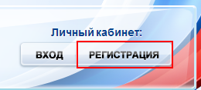
После перехода на портал 61.gosuslugi.ru в правом верхнем углу необходимо нажать по ссылке «Регистрация».

Затем необходимо заполнить форму регистрации, которая включает в себя указание имени, фамилии, номера телефона или электронной почты.

Шаг 1. Предварительная регистрация.
На данном этапе необходимо заполнить всего 3 поля: фамилия, имя, номер мобильного телефона или адрес электронной почты.
После корректного заполнения формы необходимо нажать кнопку «Зарегистрироваться», после чего последует этап подтверждения номера мобильного телефона или электронной почты.
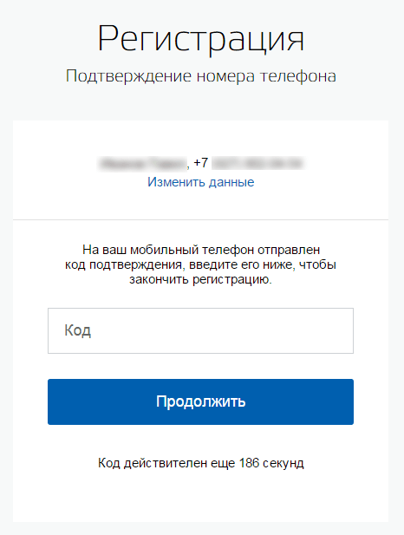
Если указан номер мобильного телефона, то на следующей странице в поле «Код» необходимо ввести комбинацию из цифр, высланных в виде СМС-сообщения на мобильный телефон, указанный при регистрации. Затем необходимо нажать кнопку «Подтвердить».
В случае, если код указан корректно и система подтвердила номер телефона, то на следующем этапе необходимо придумать пароль и задать его через специальную форму, введя два раза.

Будьте внимательны, данный пароль будет использоваться для входа
в личный кабинет, поэтому крайне не рекомендуется использовать простые комбинации цифр или букв.

Если при регистрации был указан адрес электронной почты вместо номера мобильного телефона, то потребуется перейти по ссылке из письма, высланного системой на электронный ящик, после чего так же задать пароль для входа.

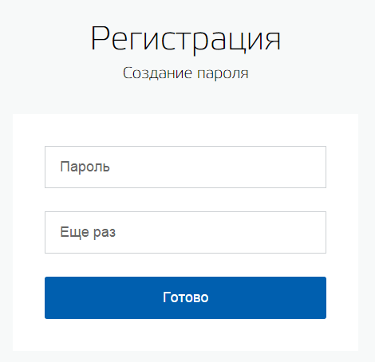
На данном этапе регистрация упрощенной учетной записи завершена.
Теперь можно пользоваться ограниченным количеством услуг, подтверждение личности для которых не требуется, а так же получать услуги справочно-информационного характера.
Для того, чтобы полноценно пользоваться порталом, нужно заполнить личную информацию и подтвердить личность, тем самым повысив уровень аккаунта.
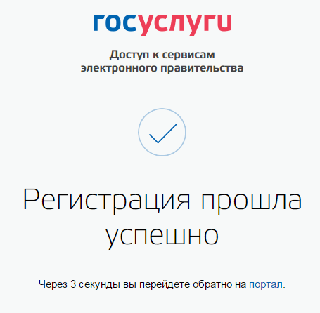

Шаг 2. Ввод личных данных.
После уведомления об успешно завершенной регистрации, система перенаправит на форму заполнения личных данных, включающих в себя паспортную информацию и данные СНИЛС, поэтому эти документы необходимо подготовить заранее.
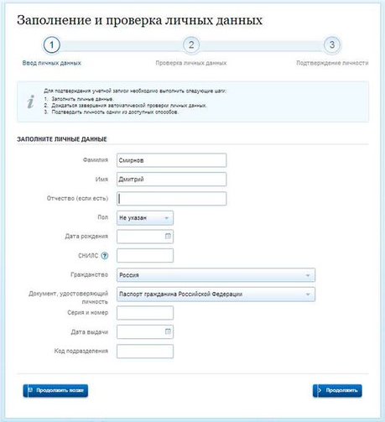
Процедура подтверждения личных данных так же проста, а подтвержденная учетная запись имеет огромные преимущества. Благодаря ей можно пользоваться всеми услугами, представленными на портале.
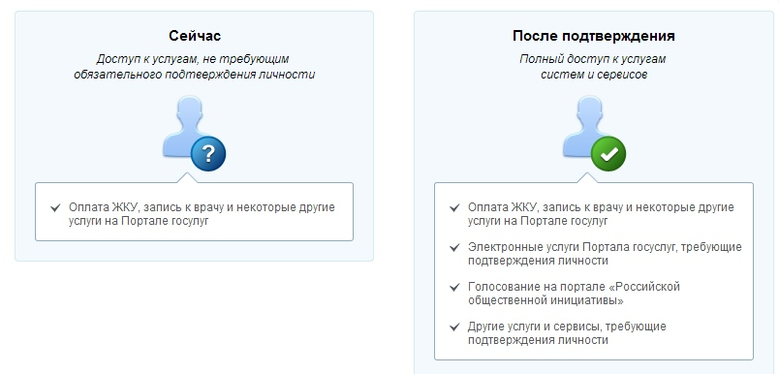
Для этого понадобится паспорт и СНИЛС, а точнее его номер.
Личные данные следует заполнять внимательно и аккуратно.
Обязательно необходимо заполнить адрес регистрации и места проживания.

После этого необходимо отправить введенные данные на автоматическую проверку, нажав кнопку «Продолжить».

Шаг 3. Проверка введенных данных.
После заполнения формы на предыдущем этапе, указанные личные данные отправляются на автоматическую проверку в Пенсионный Фонд РФ и ФМС.
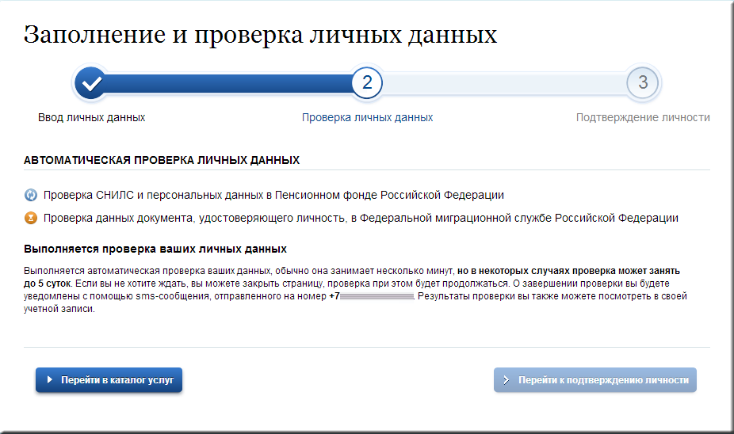
С результатами данной проверки можно ознакомиться через несколько минут. В особых случаях проверка может занять довольно много времени, но случается такое редко. После того как данная процедура успешно завершится, на мобильный телефон или на адрес электронной почты будет выслано уведомление с результатом проверки, а так же соответствующее состояние отобразится на сайте.
Еще один этап регистрации пройден. Теперь учетная запись – стандартная, однако перечень услуг ограничен, для этого необходимо подтвердить свою личность!

Шаг 4. Подтверждение личности.
Для того, чтобы полноценно пользоваться государственными и муниципальными услугами в электронной форме, необходимо иметь подтвержденную учетную запись.
Для подтверждения учетной записи рекомендуется личное обращение в ближайший пункт активации учетной записи (МФЦ, отделение Почты России, орган местного самоуправления и т.д.). Перечень данный пунктов указан на портале 61.gosuslugi.ru.

Точками на карте обозначены такие центры. Нажмите на них для получения информации по каждому из центров. (В МФЦ вы можете не только пройти этап подтверждения личности, но и пройти и регистрацию на портале госуслуг и сразу получить подтвержденный аккаунт).
Подтвердить свою личность таким способом можно в любой момент и без ожидания, просто посетив любой из списка предложенных на портале центров. Потребуется предъявить документ, который был указан на этапе ввода личных данных (паспорт гражданина Российской Федерации).
После завершения процедуру активации учетной записи на портале 61.gosuslugi.ru доступны все услуги, а на странице личного кабинета появится логотип подтвержденной учетной записи!

Перечень мероприятий по информированию граждан о преимуществах получения государственных и муниципальных услуг в электронной форме

- Выступления руководителей органов власти, глав муниципальных образований, депутатов и иных должностных лиц в СМИ с подробным описанием преимуществ получения услуг в электронной форме и призывом к регистрации на портале и использованию его возможностей, в том числе встречи с городскими и районными главами, по проблемам сфер, имеющим услуги на портале (социальным, образованию, здравоохранению).
2. Работа со СМИ. Деятельность по обеспечению публикаций в СМИ (создание новостных поводов, рассылка пресс-релизов, проведение мероприятий для СМИ):
− постоянное насыщение информационного поля (рассылка пресс-релизов, новостных статей, статистических данных, информации о смежных сферах, освещение планов и проектов);
− проведение пресс-конференций, брифингов, ознакомительных мастер-классов с представителями СМИ;
− виртуальные пресс-туры по порталу;
− производство и размещение видеороликов на темы уже доступных электронных услуг и полезности портала;
− создание и размещение инфографики, комиксов на тему «Электронное правительство».
3. Размещение социальной рекламы, в том числе видеороликов о портале госуслуг на местных телеканалах, а также размещение информации в печатных СМИ.
4. Мероприятия разъяснительного характера, направленные на информирование граждан о возможности получения услуг в электронной форме на портале в органах власти и органах местного самоуправления, оказывающих услуги в электронном виде, а также МФЦ (выступления, обучающие уроки, мастер-классы).
5. Деятельность по продвижению портала в социальных сетях (создание и поддержание публичных страниц, обновление групп):
− создание публичных страниц портала (с геотаргетингом) в социальных сетях (Вконтакте, Facebook), еженедельное пополнение;
− создание и ведение аккаунта в Twitter, ежедневное пополнение;
− размещение в группах актуальной информации, а также привлекательной информации, связанной со смежными проблемами создание и размещение вирусных видеороликов;
− постоянная работа по продвижению групп в социальных сетях;
− создание обсуждений портала в социальных сетях и на форумах;
− конкурсы в социальных сетях (подсчет количества перепостов, подарки);
− создание занимательных демотиваторов на тему электронного правительства.
6. Мероприятия, привлекающие внимание к проблеме популяризации портала (конкурсы на разработку слогана, написания рекламной статьи, создания видео-презентации). Например, конкурсы с номинациями «Лучший путеводитель по электронным государственным и муниципальным услугам (сервисам) по «жизненным ситуациям» для населения Ростовской области», «Лучшая презентация/листовка о государственных и муниципальных услугах, предоставляемых в электронной форме»; «Лучший видео/анимационный ролик о государственных и муниципальных услугах, предоставляемых в электронной форме».
7. Мероприятия, направленные непосредственно на увеличение количества зарегистрированных пользователей в процессе проведения мероприятия (лекции, конкурсы, акции, мастер-классы):
− «Дни электронных услуг» (мастер-классы в университетах, бизнес-центрах, районных администрациях, обучающие работе с порталом, подарки за регистрацию);
− акции по распространению полиграфической продукции об услугах портала;
− «Электронный урок», рассчитанный на аудиторию от 50 лет, обучение работе в интернете с регистрацией на портале, обучение пользования;
− образовательные акции для школьников старших классов (обучающие мастер-классы, акция «Электронная семья» - в целях стимулирования интереса семьи к электронным услугам).
8. Популяризации госуслуг в электронном виде в учебных заведениях (школах, училищах, лицеях, колледжей и т.д.): уроки, конкурсы рисунков, презентаций, видеороликов, деловые игры, социально-моделирующие игры, социальные проекты, социальные акции. Эти мероприятия можно провести как на уроке, так и во внеурочное время, в рамках дополнительного образования.
Учащиеся должны знать о возможности получения в интернете информации не только развлекательного характера, но и о существовании информационных услуг, улучшающих качество жизни, уметь рассказать о них своим родителям.
Поэтому очень важно в образовательной организации провести ряд мероприятий по популяризации государственных и муниципальных услуг в электронном виде среди обучающихся в различных формах. Это позволит сформировать у них четкие представления о получении государственных и муниципальных услуг в электронном виде.
Уроки по этой тематике можно провести в рамках предметов обществознание, информатика и др., опираясь на то, что новые стандарты нацелены на формирование правовых, социальных, коммуникативных компетентностей.
В рамках социально-моделирующих игр, акций можно рассматривать варианты жизненных ситуаций для получения различных услуг, например, «Получи паспорт через портал государственных услуг» и др. При пользовании отдельными услугами необходима оплата услуг, ряд документов заверяется электронно-цифровой подписью гражданина. В социально-моделирующих играх можно рассмотреть правовые вопросы оплаты электронными деньгами, возможности популярных электронных кошельков, проблемы и перспективы использования электронно-цифровой подписи.
Еще одним следствием проведения такого рода мероприятий будет привлечение внимания старшего поколения к возможностям сети Интернет в части оказания госуслуг в электронном виде.
В качестве домашнего задания учащиеся могут ознакомить родителей, бабушек и дедушек с возможностями получения услуг в электронном виде и зарегистрировать их на портале. Актуально проведение совместных (родители, ученики, учителя) мероприятий этой тематики: родительские собрания, день открытых дверей, общая социальная акция, проведенная в компьютерном классе и пр.
Сроки реализации указанных мероприятий могут варьироваться от нескольких недель до нескольких месяцев в зависимости от необходимости финансирования, насыщенности программы действий и планируемых мероприятий. При этом процесс популяризации может модифицироваться. Работа со СМИ в контексте информационного взаимодействия (написания и рассылки пресс-релизов) и работа с социальными сетями может вестись постоянно, а специальные мероприятия для целевых групп общественности могут проводиться 1 раз в квартал.

